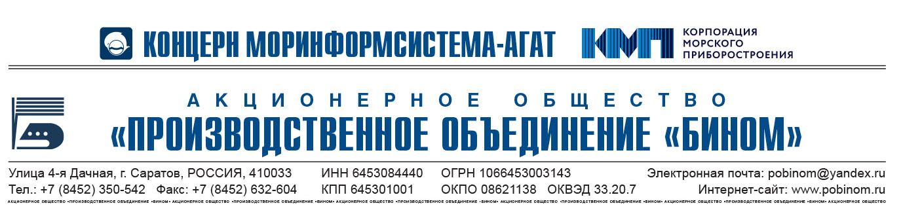
Карточка предприятия

Полное наименование | Акционерное общество  «Производственное объединение «Бином»
Сокращенное наименование | АО «ПО «Бином»
Юридический адрес | 410033, г. Саратов, ул. 4-я Дачная, б/н
Фактический адрес | 410033, г. Саратов, ул. 4-я Дачная, б/н
Генеральный директор | Дребизов Юрий Васильевич, действует на основании Устава
Телефон | (845-2) 35-05-42
Факс | (845-2) 63-26-04
E-mail | binom@concern-agat.ru
ОГРН | 1066453003143
ИНН | 6453084440
КПП | 645301001
Банк | Поволжский Банк ПАО «Сбербанк» г. Самара
Р/с | 40702810056000000392
К/с | 30101810200000000607
БИК | 043601607
ОКПО | 08621138
ОКТМО | 63701000001
ОКВЭД | 26.51.7, 22.22, 32.40, 32.50, 46.49.42, 66.11, 71.12.12, 73.20.1
ОКОГУ | 4210001
ОКФС | 12
ОКАТО | 63401376000
ОКОПФ | 12247

